Indbydelse/Instruktion til VTR-løb søndag den 9.11.2025 i Haslev Orned
Mødested/Parkering: Stævneplads er tæt ved Terslevvej 1A, 4690 Haslev. (Se kort). Der er en lille P-plads ved stævneplads, herefter kantparkering på Terslevvej
Der er ikke parkeringsofficials.
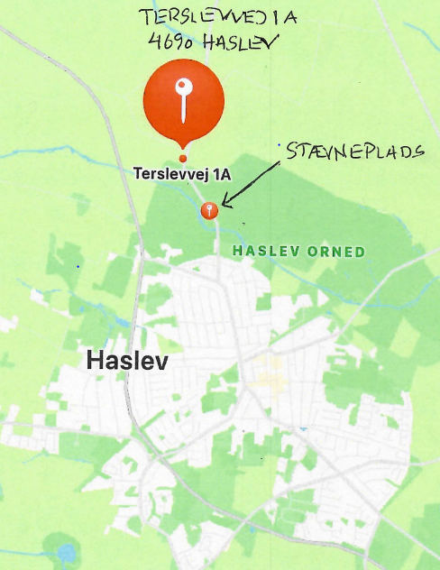
Afstande: Parkering stævneplads 50-400 meter. Stævneplads-Start 50 meter.
Kort: Haslev Orned, november 2022-marts 2023. Revideret oktober 2024. Ækv. 2,5 m. 1:10.000/1:7.500.
Postdefinition: IOF symboler. Trykt på kortet samt løse ved start.
Terræn: Skoven er en flad skov med mange grøfter og pt. en del under-vegetation. Der er et Mountainbikespor, som er markeret med små orange flag. (ikke markeret på kortet)
Baner; Grøn (begynder) 2,5 km. 10 p. Blå, mini (svær) 3,4 km. 10 p. Hvid (let) 3,3 km. 8 p. Sort, kort (svær) 3,8 km. 12 p. Gul (mellemsvær) 3,6 km. 9 p. Sort, mellem (svær) 5,1km.15p Sort, lang (svær) 7,9 km. 23 p.
Kontrolenheder: Der løbes med Sport-ident. Dog ikke touchfree.
Starttid: 1. start Kl. 10.00. Sidste start kl. 11.00.
Kort udleveres i startøjeblikket. Dog får grøn og hvid udleveret kortet 1 min før start. Der startes som ”put and run”. Start er bemandet.
Væske: Forefindes ikke. Medbring selv væske.
Postmarkering: Der benyttes sport-ident. Eksempel er opsat ved start.
Målprocedure: Målpost er placeret tæt på Stævneplads. Efter målgang aflæses brik på Stævneplads.
Resultater: Live opdateres ved mål og offentliggøres efterfølgende på Roskildes OK hjemmeside.
O-Track: Banerne lægges i O-Track efter stævnet.
Startafgift: Kr. 15 for børn u. 16 år. Øvrige kr. 30. Leje SI-pind kr. 10. Kontant på dagen eller via MobilePay på telefonnr. 40 11 96 78 (Per Christensen)
Banelægger: Per Christensen E-mail: per@bcpc.dk. Tlf. 40119678.

